**今日动态**

**第十六周 12月17日 星期二 晴**

**一、晨间来园**

出勤：今日来园16人

早晨来园时候，大部分孩子都能开开心心来园，能够主动和老师打招呼，大部分孩子在老师的提醒下能够和老师打招呼，并且主动在教室门口签到，将水杯放在水杯架上。

**二、区域游戏**

孩子们在区域游戏时间就都选择了自己喜欢的玩具进行游戏。左佑、陈意、杨子沐、洪开澈、田初阳、张文泽、彭屹知、李兴宸、徐鲲、胡嘉芯、曹瑾依、贾栩然、焦欣桐、唐艺芯、邵清玥、王悦宁小朋友都能够遵守游戏规则，和同伴一起玩玩具。

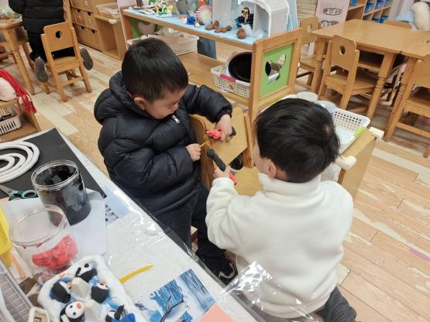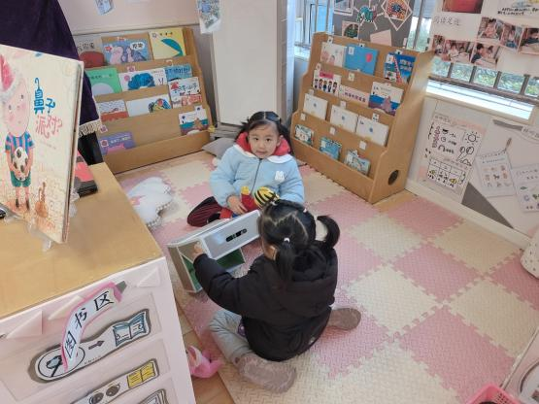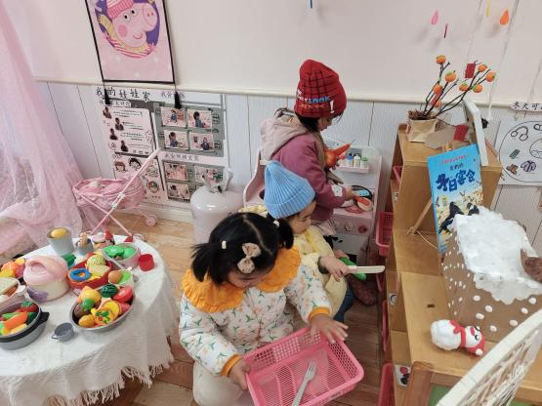

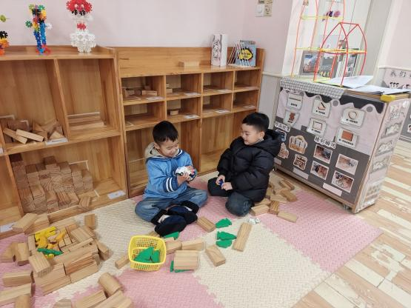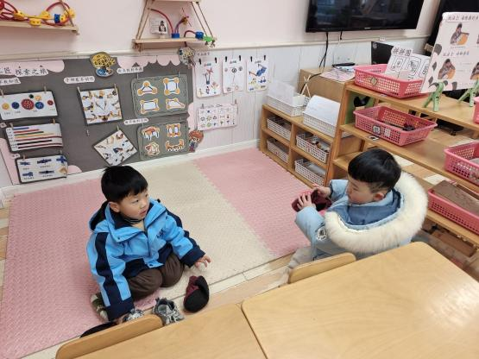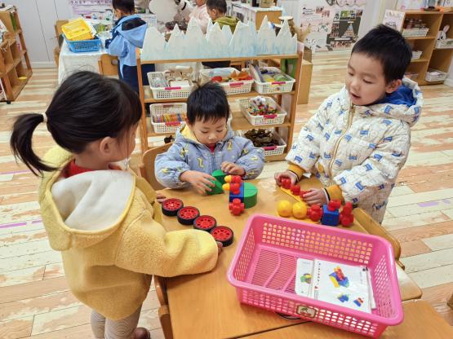

**三、户外活动**

今天户外我们进行了滑滑梯的游戏。

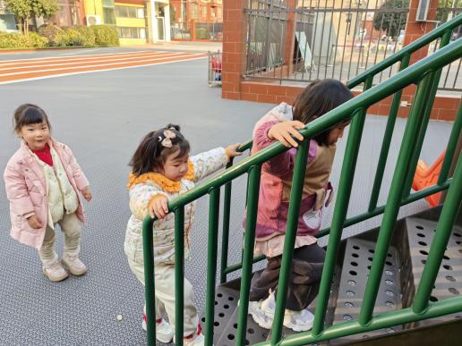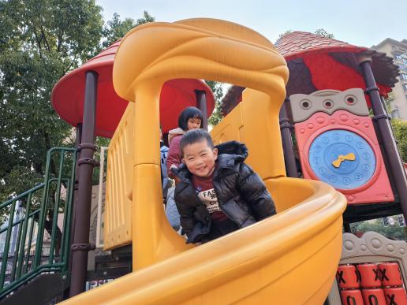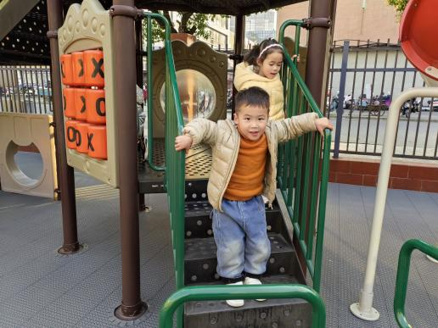

滑滑梯游戏真的很有趣，孩子们玩得不亦乐乎，在和同伴一起游戏的欢乐中，孩子们的身体得到了锻炼，培养了四肢的协调性和灵活度。

**四、集体活动**

今天进行了科学活动《小手摸一摸》活动。

《小手摸一摸》是一节用小手探索物体光滑、粗糙特征的科学活动，手由五只[手指](http://zh.wikipedia.org/wiki/%E6%89%8B%E6%8C%87" \o "手指)以及[手掌](http://zh.wikipedia.org/w/index.php?title=%E6%89%8B%E6%8E%8C&action=edit&redlink=1" \o "手掌（页面不存在）)组成，主要是用来抓和握住东西，我们可以透过手做很多不同动作和活动。光滑和粗糙是一对反义词，光滑是指：物体的表面触摸上去的感觉相对平整。粗糙指触摸的感觉不平整，有点毛糙。本次活动我们提供砂皮纸、白纸、小块毛巾、木头积木等材料，让幼儿通过小手摸一摸，发现这些物体光滑和粗糙的特征，并能大胆地用语言表达自己的发现。

左佑、陈意、杨子沐、洪开澈、田初阳、张文泽、彭屹知、李兴宸、徐鲲、胡嘉芯、曹瑾依、贾栩然、焦欣桐、唐艺芯、邵清玥、王悦宁小朋友能通过小手触摸物体感知物体的光滑、粗糙特征，发展感知能力。能有目的地动手操作、愿意倾听并用语言表达自己的发现。

**五、温馨提示**

请家长做好孩子的冬季卫生保健工作。

日常护理：

1.及时给孩子增减衣服，早上气温稍低，不可盲目追求保暖给孩子穿太多衣服。要注意根据当天气温给孩子准备适当的衣物带到幼儿园备用，老师会根据气温高低给孩子们增减衣服。比如这几天温度有时高至29℃孩子穿的衣服不可太多，一般比成人多一件即可。

2.长期搁置不穿的衣服极有可能会让孩子发生皮肤过敏、红肿、发痒、或呼吸道过敏咳嗽、流涕等症状，建议您将冬季衣服拿出后先进行洗涤、晾晒，以消除过敏因素。

3.秋冬季寒冷干燥，孩子皮肤易干裂发痒，洗完脸后要及时为孩子面部、手部涂抹润肤霜，这样能有效滋润、适度锁水，缓解干燥状况。

4.孩子起床后会感觉喉咙干，容易咳嗽，在排除患病或过敏性咳嗽等原因之后，很可能是室内的湿度比较低引起的。因此，冬季需要对室内进行适当加湿。

饮食护理

1.及时补水份，冬季气候干燥，孩子容易发生口干、鼻干和咽干等缺水症状。

2.孩子脾胃稚嫩，冬季在保证一日三餐正常进食的情况下，少吃油腻、不好消化的油煎食品。

3.孩子饮食以蔬菜为主，适量添加肉食，避免孩子肺热不能排出，出现发热咳嗽等症状。

4.冬季应多吃富含维生素的食物，且以时令蔬菜为主，有效增强身体免疫力。